УПРАВЛЕНИЕ ОБРАЗОВАНИЯ ГОРОДОВИКОВСКОГО РАЙОННОГО МУНИЦИПАЛЬНОГО ОБРАЗОВАНИЯ РЕСПУБЛИКИ КАЛМЫКИЯ

ПРИКАЗ

от 01.11.2018 года №384

О проведении апробации итогового устного собеседования по русскому языку в 9 классах.

В соответствии с приказом Министерства образования и науки Республики Калмыкия от 31.07.2018 года № 1155 "Об утверждении Плана мероприятий («дорожная карта») по организации и проведению государственной итоговой аттестации по образовательным программам основного общего и среднего общего образования в 2019 году на территории Республики Калмыкия», письмом ФГБУ «Федеральный центр тестирования» от 26.10. 2018 г. № 4980/02, приказом Министерства образования и науки Республики Калмыкия от 30.10.2018г. №1567 «О проведении апробации итогового устного собеседования по русскому языку в 9 классах» приказываю:

- Управлению образования ГРМО РК организовать проведение апробацию итогового устного собеседования по русскому языку с участием обучающихся 9 классов 09.11.2018 года в 9.00 часов.
- Определить:
2.1. регламент проведения апробации итогового устного собеседования по русскому языку согласно приложению № 1;
2.2. План - график подготовки и проведения апробации итогового устного собеседования по русскому языку согласно приложению № 2;
2.3. требования к составу и параметрам технических средств, применяемых при проведении итогового устного собеседования по русскому языку, согласно приложению № 3;
2.4. образовательную организацию, принимающую участие в апробации итогового устного собеседования по русскому языку – МКОУ «Городовиковская многопрофильная гимназия им.Б.Б.Городовикова»;
2.5. работников, принимающих участие в апробации итогового устного собеседования по русскому языку;
- Старшему методисту Управления образования ГРМО РК (Петренко Л.С.):
обеспечить организационно-технологическое сопровождение апробации итогового устного собеседования по русскому языку;
провести инструктаж с лицами, привлекаемыми к проведению апробации, 08.11.2018 г.;
обеспечить участие в вебинаре, курирующих преподавание русского языка и литературы, учителей русского языка и литературы образовательных организаций, принимающих участие в апробации, 07.11.2018 г.;
- представить отчет по итогам апробации итогового устного собеседования по русскому языку в срок до 16.11.2018 г.
- Директору МКОУ «Городовиковская многопрофильная гимназия им.Б.Б.Городовикова» (Макаренко Г.М.)
обеспечить подготовку и проведение апробации итогового устного собеседования по русскому языку 09.11.2018 г.;
обеспечить участие учителей русского языка и литературы, принимающих участие в апробации итогового устного собеседования, в вебинаре 07.11.2018 г.в БУ ДПО РК «ЦОКО» и 8.11.2018г. в 15.00ч. в УО ГРМО РК;
представить отчет по итогам апробации итогового устного собеседования по русскому языку в срок до 13.11.2018 года.
- Контроль за исполнением настоящего приказа оставляю за собой.

Начальник Управления образования
Городовиковского РМО РК: Н.Н.Улюмжиева
Приложение к приказу УО ГРМО РК от 01.11.2018г. №384

Регламент проведения апробации итогового устного собеседования
по русскому языку
Общие сведения.
Время начала проведения процедуры итогового собеседования: 9:00 час.
В процессе проведения апробации принимаются условия и ограничения для проведения итогового собеседования в рамках апробации участники с ограниченными возможностями здоровья, дети-инвалиды, инвалиды (далее - ОВЗ) привлекаются на добровольной основе. В случае изъявления желания участвовать в апробации, при наличии согласия родителей (законных представителей) лица с ОВЗ могут участвовать в итоговом собеседовании. Продолжительность проведения итогового собеседования для указанной категории участников увеличивается до 30 минут.
В качестве экзаменатора-собеседника могут привлекаться педагогические работники, обладающие коммуникативными навыками, независимо от их предметной специализации.
В качестве экспертов привлекаются только учителя русского языка и литературы.
Результаты итогового собеседования предоставляются в 00 для ознакомления участникам итогового собеседования, проведение апелляций по результатам проверки не предусмотрено.
Технология проведения итогового собеседования предполагает устное выполнение участниками заданий КИМ.
КИМ состоит из четырех заданий, включающих в себя чтение текста вслух, пересказ текста с привлечением дополнительной информации, монологическое высказывание по одной из выбранных тем и диалог с экзаменатором-собеседником.
На выполнение работы каждому участнику отводится в среднем 15 минут.
Рекомендованное время проведения итогового собеседования - с 9.00 до 14.00 часов.
Итоговое собеседование обучающихся проводится в ОО. Итоговое собеседование проходит в аудиториях проведения с оборудованным рабочим местом (компьютер, микрофон) для осуществления аудиозаписи ответов участников итогового собеседования, либо с использованием диктофона. В течение проведения итогового собеседования в аудитории ведется потоковая аудиозапись. Выбор средств и способа ведения потоковой записи осуществляет ОО в зависимости от имеющихся возможностей.
Оценка выполнения заданий итогового собеседования осуществляется в соответствии первым вариантом:
экспертом непосредственно в процессе ответа по специально разработанным критериям по системе «зачет/незачет». При этом повторно прослушиваются и оцениваются записи ответов отдельных участников (при необходимости);
КИМ итогового собеседования размещаются на общедоступном федеральном Интернет-ресурсе за 60 минут до начала итогового собеседования и будут доступны для получения в течение одного часа с момента размещения. По истечении указанного времени доступ к КИМ будет закрыт.
Критерии для экспертов являются общими для всех вариантов и размещены на официальном сайте ФИЛИ.
Зачёт выставляется участникам, набравшим не менее 10 баллов.
Подготовка к проведению апробации.
На этапе подготовки к проведению собеседования должны быть выполнены подготовительные мероприятия.
ФГБУ «ФЦТ» предоставляет РЦОИ:
Апробационное ПО «Планирование ГИА-9» уровня РЦОИ для загрузки сведений в региональную информационную систему (далее - РИС);
ПК «ABBYY TestReader» для обеспечения печати бланков ответов учащихся (на каждого участника ИС) и для обработки бланков ответов учащихся после проведения ИС;
ПК АИС ГИА - для обеспечения обработки результатов ИС.
РЦОИ посредством апробационного ПО «Планирование ГИА-9» обеспечивает развертывание региональной апробационной БД. БД должна находиться в закрытой корпоративной сети передачи данных ФГБУ «ФЦТ» (далее - ЗКСПД ФГБУ «ФЦТ).
РЦОИ производит сбор региональных сведений об 00, участниках итогового собеседования при помощи апробационного ПО «Планирование ГИА-9» уровня РЦОИ.
РЦОИ передает апробационное ПО «Планирование ГИА-9» уровня МСУ/ОО в 00.
Формирование и тиражирование материалов для проведения апробации осуществляется в соответствии с первым вариантом:
РЦОИ формирует с помощью апробационного ПО «Планирование ГИА-9», тиражирует и передает ответственному организатору 00 списки участников итогового собеседования (для регистрации участников, распределения их по аудиториям), ведомости учета проведения итогового собеседования в аудитории (по количеству аудиторий), черновики для экспертов (для внесения баллов за ответы участников итогового собеседования);
РЦОИ формирует, печатает на станции печати «ABBYY TestReader» и передает ответственному организатору ОО бланки итогового собеседования (по количеству участников итогового собеседования).
При проведении апробации в регионе назначается региональный координатор проведения апробации от ОИВ, региональный координатор проведения итогового собеседования от института повышения квалификации, ответственный от РЦОИ за передачу сведений.
В каждой 00 назначаются следующие специалисты:
ответственный организатор 00, обеспечивающий подготовку и проведение итогового собеседования. Назначается, как правило, руководитель 00, либо заместитель руководителя 00, на базе которой проводится апробация;
организаторы вне аудитории, обеспечивающие передвижение обучающихся и соблюдение порядка и тишины в местах проведения итогового собеседования (требования к кандидатуре не предъявляются);
экзаменатор-собеседник, который проводит собеседование с обучающимся по выбранной теме, а также обеспечивающий проверку паспортных данных участника итогового собеседования и фиксирующий время начала и время окончания итогового собеседования каждого участника (может быть педагогический работник, обладающий коммуникативными навыками, независимо от предметной специализации);
эксперт, который оценивает ответ участника (только учитель русского языка и литературы);
технический специалист, обеспечивающий получение материалов для проведения итогового собеседования с федерального Интернет-ресурса, а также осуществляющий аудиозапись бесед участников с экзаменатором-собеседником.
При проведении итогового собеседования в ОО планируется задействовать необходимое количество аудиторий проведения, исходя из расчета количества участников итогового собеседования (в среднем в час в одной аудитории проведения проходит итоговое собеседование 3-4 человека (приблизительно 15 минут на одного участника)), количества привлекаемых экзаменаторов- собеседников (не менее одного на аудиторию) и экспертов (не менее одного на аудиторию).
В штабе организуется рабочее место для ответственного организатора 00, оборудованное компьютером с доступом в сеть Интернет для получения материалов для проведения итогового собеседования, и принтером для их тиражирования.
Не позднее чем за сутки до проведения апробации ответственный организатор в 00 определяет необходимое количество аудиторий, задействованных для проведения итогового собеседования.
Не позднее чем за сутки до проведения апробации технический специалист готовит необходимое количество автоматизированных рабочих мест, оборудованных средствами для записи ответов участников итогового собеседования, либо необходимое количество диктофонов.
Не позднее чем за сутки до проведения апробации технический специалист проверяет:
Готовность рабочего места для ответственного организатора 00 (наличие доступа в сеть Интернет, рабочее состояние принтера, наличие бумаги).
В случае отсутствия доступа у ОО и РЦОИ в день проведения апробации к федеральному Интернет-ресурсу для передачи КИМ итогового собеседования, РЦОИ незамедлительно обращается в техническую поддержку ФГБУ «ФЦТ» для получения материалов посредством электронной почты (далее - резервная схема). В случае применения механизма резервной схемы РЦОИ публикует полученные от ФГБУ «ФЦТ» КИМ на собственном Интернет-ресурсе (сайте) или направляет в 00 посредством электронной почты;
Готовность оборудования для записи ответов обучающихся (производит тестовую аудиозапись). Аудиозапись ответов не должна содержать посторонних шумов и помех, голоса экзаменуемого и экзаменатора должны быть отчетливо слышны. Аудиозаписи сохраняются в часто используемых аудиоформатах (*.wav, *.mp3, *.mp4 и т.д.).
Не позднее чем за сутки до проведения апробации технический специалист получает с официального сайта ФГБНУ «ФИЛИ» и тиражирует в необходимом количестве критерии оценивания для экспертов.
Не позднее чем за сутки до проведения апробации РЦОИ передает в ППЭ материалы для проведения апробации в соответствии с выбранным вариантом
списки участников итогового собеседования (приложение № 1);
ведомости учета проведения итогового собеседования в аудитории (приложение № 2);
черновики для эксперта (приложение № 3);
бланки итогового собеседования (приложение №4).
Не позднее чем за сутки до проведения апробации ответственный организатор 00 проверяет списки участников итогового собеседования, в случае необходимости списки корректирует, а также заполняет в списках участников итогового собеседования поле «Аудитория».
Проведение итогового собеседования возможно во время осуществления учебного процесса в 00. При этом необходимо обеспечить тишину и порядок в местах проведения итогового собеседования (аудиториях и коридорах).
Проведение итогового собеседования в ППЭ.
В день проведения апробации ответственный организатор 00 с помощью технического специалиста не позднее, чем за 60 минут до начала получает с Интернет-ресурса и тиражирует материалы для проведения итогового собеседования:
для участников (текст для чтения, карточки с темами беседы на выбор и планами беседы) - по 2 экземпляра каждого материала на аудиторию (возможно тиражирование большего количества);
для экзаменатора-собеседника (карточки экзаменатора-собеседника по каждой теме беседы) - по два экземпляра на аудиторию.
Доставка материалов для проведения апробации осуществляется через федеральный Портал (http://topic9.rustest.ru), используемый для передачи тем итогового сочинения (изложения).
В случае отсутствия доступа к указанным Интернет-ресурсам технический специалист незамедлительно обращается в РЦОИ для получения материалов по резервной схеме. Ответственный организатор не позднее чем за 15 минут до начала итогового собеседования выдает:
экзаменатору-собеседнику:
ведомость учета проведения итогового собеседования в аудитории, где фиксируется время начала и окончания ответа каждого участника итогового собеседования;
материалы для проведения итогового собеседования: тексты для чтения, листы с тремя темами беседы, карточки с планом беседы по каждой теме. Все материалы раскладываются на рабочем месте экзаменатора-собеседника отдельными стопками;
бланки итогового собеседования для оценивания ответов участников итогового собеседования;
возвратный доставочный пакет для бланков итогового собеседования;
эксперту:
черновики, для внесения первичной информации по оцениванию ответов участника итогового собеседования;
комплект материалов для проведения итогового собеседования;
организатору вне аудитории:
списки участников итогового собеседования с распределением их по аудиториям.
Ответственный организатор в ОО на основании информации, полученной от организаторов вне аудитории, в списках участников итогового собеседования, в случае неявки участника, в поле «Аудитория» рядом с номером аудитории указывает букву «Н». Допускается проставление отметки о неявке участника итогового собеседования организатором вне аудитории.
Экзаменатор-собеседник и эксперт знакомятся с заданиями, темами беседы и примерным кругом вопросов для обсуждения с участниками, бланком итогового собеседования.
Участники итогового собеседования приглашаются в аудиторию проведения в произвольном порядке.
Организатор вне аудитории сопровождает участников итогового собеседования в аудитории проведения и по окончании итогового собеседования в класс.
Технический специалист в каждой аудитории проведения перед началом проведения итогового собеседования включает одну общую аудиозапись на весь день проведения итогового собеседования (один общий поток).
Экзаменатор-собеседник в аудитории проведения выдает участнику бланк итогового собеседования и контролирует внесение участником итогового собеседования регистрационных сведений и подписи в бланк итогового собеседования, передает бланк эксперту, фиксирует время начала ответа и время окончания ответа каждого участника итогового собеседования.

Экзаменатор-собеседник следит за соблюдением временного регламента:

 | Действия экзаменатора-собеседника | Действия  обучающихся | Время
 |  |  | 15 мин.
 | Приветствие обучающихся. Знакомство. Короткий рассказ о содержании экзамена
1. ЧТЕНИЕ ТЕКСТА
 | Предложить обучающемуся познакомиться с текстом для чтения вслух
 | За несколько секунд напомнить о готовности к чтению | Подготовка к чтению вслух  Чтение текста про себя | до 2 мин.
 | Слушание текста  Эмоциональная реакция на чтение ученика. Переключение обучающегося на другой вид работы | Чтение текста вслух | до 2 мин
 |  | Подготовка к пересказу текста | до 1 мин.
2. Выполнение задания по тексту |  |  | до 3 мин.
3.Предложить обучающемуся выбрать вариант беседы и выдать соответствующую карточку с планом монологического ответа
З.Е МОНОЛОЕ
Предложить обучающемуся ознакомиться с планом ответа.
Предупредить, что высказывание не должно занимать более 3 минут
 |  | Подготовка к ответу | до 1 мин.
 | Слушать устный ответ. Эмоциональная реакция на описание | Ответ по плану выбранного варианта | до 3 мин.
3.2. БЕСЕДА С УЧАСТНИКОМ
 | Задать не менее двух вопросов, исходя из содержания ответа обучающегося | Отвечает на вопросы | до 3 мин.
 | Эмоционально поддержать обучающегося

После заполнения регистрационных полей бланка итогового собеседования и фиксирования времени начала итогового собеседования с участником в ведомости учета проведения итогового собеседования, участник итогового собеседования проговаривает в средство аудиозаписи свою фамилию, имя, отчество, номер варианта.
Перед ответом на каждое задание участник итогового собеседования произносит номер задания.
Эксперт, в аудитории проведения:
получает от собеседника бланк итогового собеседования;
вносит баллы по критериям в бланк итогового собеседования из черновика;
заверяет результаты оценивания на бланке итогового собеседования каждого участника итогового собеседования своей подписью;
передает бланк итогового собеседования каждого участника итогового собеседования экзаменатору-собеседнику.
В случае необходимости эксперты прослушивают аудиозаписи с ответами участников итогового собеседования и вносят соответствующие сведения в протокол эксперта для оценивания ответов участников итогового собеседования.
После того, как участник итогового собеседования в аудитории проведения закончил выполнение работы, организатор вне аудитории провожает его на урок или на выход из ОО. Затем приглашается новый участник итогового собеседования.
По завершении участниками сдачи итогового собеседования технический специалист выключает аудиозапись ответов участников, сохраняет ее в каждой аудитории проведения и копирует на съемный электронный накопитель для последующей передачи ответственному организатору ОО. Наименование файла должно содержать дату проведения итогового собеседования, номер аудитории, код ОО.
Эксперт пересчитывает и передает экзаменатору-собеседнику бланки итогового собеседования для оценивания ответов участников итогового собеседования и черновики для внесения первичной информации по оцениванию участника итогового собеседования.
Экзаменатор-собеседник передает ответственному организатору ОО в штабе:
материалы, использованные для проведения итогового собеседования (включая экземпляр эксперта);
запечатанные бланки итогового собеседования;
черновики для внесения первичной информации по оцениванию ответов участника итогового собеседования;
ведомость учета проведения итогового собеседования в аудитории.
Ответственный организатор ОО направляет их в РЦОИ для последующей обработки и внесения сведений в РИС.
В случае необходимости в РЦОИ передаются:
аудио-файлы с записями ответов участников итогового собеседования,
списки участников итогового собеседования,
ведомости учета проведения итогового собеседования в аудиториях.
РЦОИ консолидирует бланки итогового собеседования с результатами
оценивания из ОО и обрабатывают их средствами специализированного программного обеспечения «ABBYY TestReader» уровня РЦОИ.
Посредством АИС ГИА РЦОИ производит расчет результатов.
По завершению проведения процедуры апробации необходимо на уровне МСУ/ОО удалить апробационное программное обеспечение, используемое в рамках апробации.

Приложение № 1
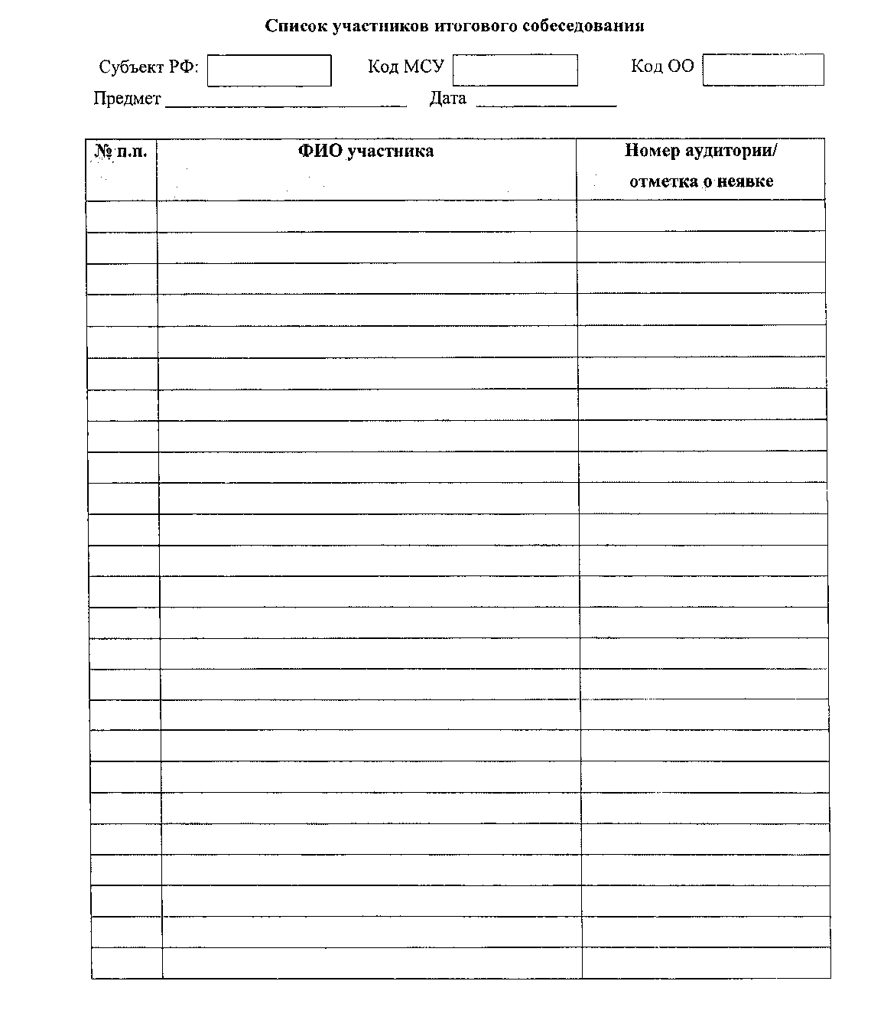

Приложение №2

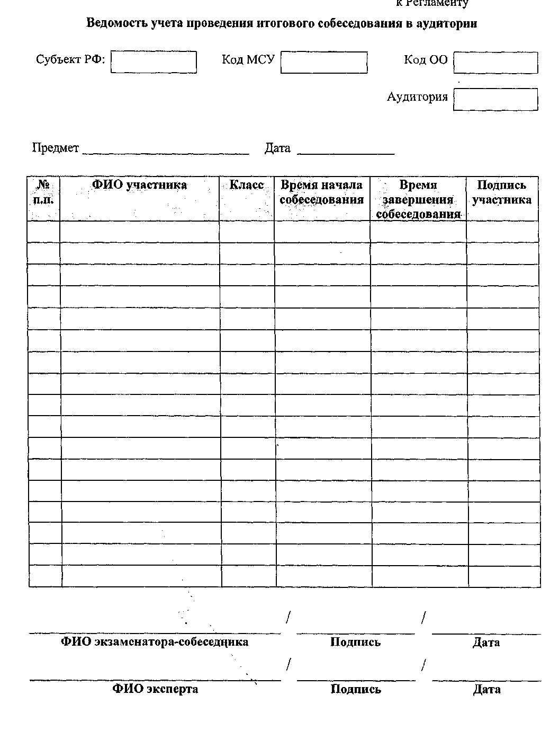

Приложение № 3
к Регламенту
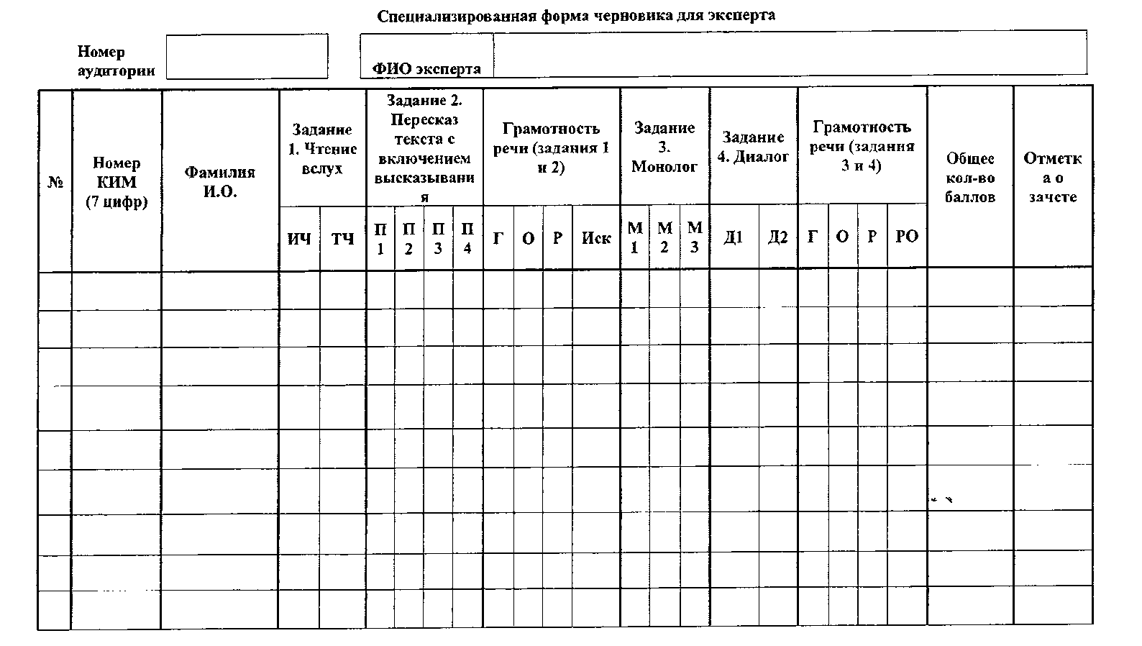

Приложение №4

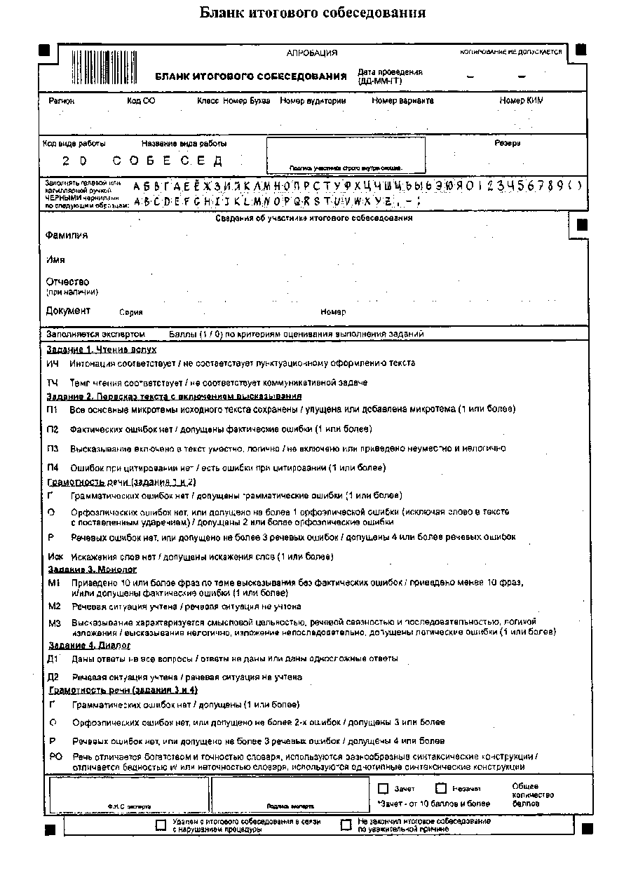

Приложение
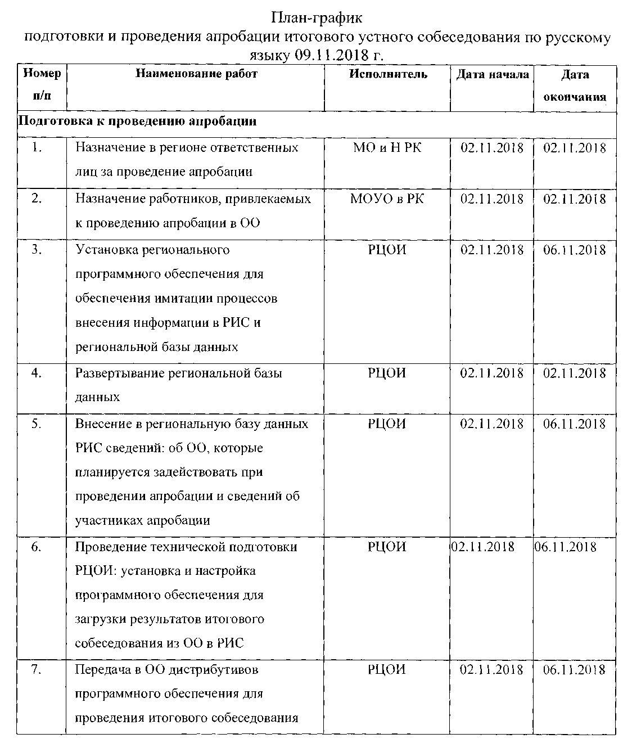

Номер  п/п | Наименование работ | Исполнитель | Дата начала | Дата  окончания
8. | Организация рабочего места для ответственного организатора 00, оборудованного компьютером с доступом в сеть Интернет для получения материалов для проведения итогового собеседования и принтером для их тиражирования | МОУО в РК | 02.11.2018 | 08.11.2018
9. | Подготовка аудиторий к проведению апробации: установка необходимого количество автоматизированных рабочих мест, оборудованных средствами для записи ответов участников итогового собеседования/подготовка необходимого количества диктофонов | МОУО в РК | 02.11.2018 | 08.11.2018
10. | Получение с официального сайта ФГБНУ «ФИЛИ» и тиражирование в необходимом количестве критериев оценивания для экспертов | МОУО в РК | 02.11.2018 | 08.11.2018
И. | Техническая подготовка 00 к апробации: установка и настройка программного обеспечения для проведения итогового собеседования в 00 | МОУО в РК | 02.11.2018 | 08.11.2018
12. | Передача сведений об участниках апробации в 00 | РЦОИ | 06.11.2018 | 08.11.2018
13. | Передача форм для проведения апробации в 00 | РЦОИ | 06.11.2018 | 08.11.2018
14. | Проверка готовности аудиторий и штаба ППЭ, оборудования для записи ответов участников итогового собеседования | МОУО в РК | 08.11.2018 | 08.11.2018
Номер  п/п | Наименование работ | Исполнитель | Дата начала | Дата  окончания
15. | Проверка списков участников итогового собеседования, распределение их по аудиториям | МОУО в РК | 08.11.2018 | 09.11.2018
16. | Проведение итогового собеседования | МОУО в РК | 09.11.2018 | 14.11.2018
17. | Передача материалов в РЦОИ | МОУО в РК | 09.11.2018 | 08.11.2018
18. | Сбор журналов апробации (от 00, РЦОИ) | МОУО в РК РЦОИ | 09.11.2018 | 19.11.2018
Загрузка результатов апробации в РИС
19. | Консолидация РЦОИ бланков с результатами оценивания из 00, обработка посредством ПК «TestReader» и ПО «АИС ГИА» | РЦОИ | 09.11.2018 | 19.11.2018

Требования к составу и параметрам технических средств, применяемых при проведении итогового устного собеседования по русскому языку
Минимальные требования к оборудованию в РЦОИ
Компонент | Конфигурация
Центральный процессор | семейства Intel®Core™ i5-2400 CPU @ 3.10GHz (не менее)
Оперативная память | не менее 512 Мб
Жесткий диск | не менее 10 Гб свободного места
Сетевая плата | Fast Ethernet, наличие активного подключения к LAN
Операционная система | Microsoft Windows 7
Пакет офисного ПО | Microsoft Office (Microsoft Excel) 2003 и выше
Пакет веб-установщика клиентского профиля | Microsoft .NET Framework 3.5 и выше
Минимальные требования к оборудованию для записи
Компонент | Конфигурация
Центральный процессор | класса Intel Pentium IV 2,4 ГГц или выше
Оперативная память | не менее 512 Мб
Жесткий диск | не менее 10 Гб свободного места
Операционная система | Microsoft Windows 7
Микрофон | Имеется
Диктофон | Произведение записи в течении 4-х часов

Работники ППЭ
